

АДМИНИСТРАЦИЯ
РАМЕШКОВСКОГО РАЙОНА
ТВЕРСКОЙ ОБЛАСТИ

ПОСТАНОВЛЕНИЕ
17.05.2017 №77-па
п. Рамешки
Об утверждении инвестиционной программы на строительство объекта «Реконструкция котельной в п. Рамешки Рамешковского района Тверской области»

В соответствии с Федеральным законом от 6 октября 2003 г. N 131-ФЗ
"Об общих принципах организации местного самоуправления в Российской Федерации", Постановлением Правительства Тверской области от 18 марта 2014 г. N 126-пп "Об утверждении Порядка проведения конкурса по определению инвестиционных программ (проектов), подлежащих софинансированию за счет субсидий из областного бюджета Тверской области в рамках адресной инвестиционной программы Тверской области, и признании утратившими силу отдельных постановлений Администрации Тверской области и постановления Правительства Тверской области от 16.10.2012 N 594-пп", администрация Рамешковского района постановляет:
1.Утвердить инвестиционную программу на строительство объекта «Реконструкция котельной в п. Рамешки Рамешковского района Тверской области»
2.Настоящее постановление разместить на официальном сайте администрации Рамешковского района.
3.Контроль над исполнением настоящего постановления возложить на заместителя главы администрации района Г.А.Зверькова.
4.Постановление вступает в силу со дня его подписания.

Глава Рамешковского района А. А. Пилюгин

Утверждена

Постановлением

главы Рамешковского района

№77-па от 17. 05.2017г.

ИНВЕСТИЦИОННАЯ ПРОГРАММА

на строительство объекта

«Реконструкция котельной в п. Рамешки, Рамешковского района Тверской области» п.Рамешки, ул. Заводская, д.1 «А»

г. Тверь, 2017 год

Перечень разделов инвестиционной программы

№  п/п | Наименование раздела | Номера  страниц
1. | Социально-экономическое обоснование необходимости реализации инвестиционной программы капитального строительства объекта «Реконструкция котельной в п. Рамешки, Рамешковского района Тверской области»,  п. Рамешки, ул. Заводская, д.1 «А»
2 | Обоснование необходимости участия МО «Рамешковский район» в решении проблемы
3. | Цели реализации инвестиционной программы
4. | Основные мероприятия по реализации инвестиционной программы
5. | Сроки реализации инвестиционной программы
6. | Объем средств, необходимых для реализации инвестиционной программы. Обоснование объема необходимых средств.
7. | Структура и источники финансирования необходимые на строительство объекта.
8. | Механизм реализации инвестиционной программы
9. | Механизм управления и контроля за реализацией инвестиционной программы

«Реконструкция котельной в п. Рамешки, Рамешковского района Тверской области» п. Рамешки, ул. Заводская, д.1 «А»

1.Социально-экономическое обоснование необходимости реализации инвестиционной программы строительства объекта «Реконструкция котельной в п. Рамешки, Рамешковского района Тверской области».
1. Газовая котельная №1 в п. Рамешки подает тепловую энергию семи трехэтажным жилым домам, в котором проживает 352 человека, двухэтажному жилому дому, в котором проживает 45 человек, детский сад «Светлячок» на 160 человек, МОУ Рамешковская СОШ на 251 человек, МО РФ МВД «Бежецкмй», работающих 31 человек.
При установке двух газовых котлов Wolf energy GKS Duaterm 2500, экономический эффект составит 25% экономии от затрат на электроэнергию (установка частотных преобразователей и отсутствием дымовых насосов) и 10% экономии топлива газа.
Сумма затрат на газ составляет – 4 289 820,61 рубль, сумма эффекта составляет 428 982 рубля в год.
Сумма затрат на электроэнергию составляет – 695 794 рубля, сумма эффекта составляет 173 948 рублей в год.
Общая сумма экономии составляет 602 930 рублей.
Социальная - экономическая значимость реконструкции котельной №1, состоит в снижении себестоимости тепловой энергии, повышения качества предоставляемых услуг, в обеспечении надежности теплоснабжения.

2.Обоснование необходимости участия администрации Рамешковского района в решении проблемы

Согласно подписного 31 марта 2017 г. Соглашения «О передаче органами местного самоуправления МО «городское поселение – поселок Рамешки» Рамешковского района Тверской области органам местного самоуправления МО «Рамешковский район» Тверской области осуществление полномочий по организации в границах поселения теплоснабжение поселения», в соответствии с ФЗ-131 «Об общих принципах организации местного самоуправления в Российской Федерации», на органы местного самоуправления МО «Рамешковский район» Тверской области возложены функции обеспечения сетями теплоснабжения населения в границах поселения. Поэтому, функцию по реконструкции котельной №1 в п. Рамешки взяла на себя администрация Рамешковского района.

Сметная стоимость проекта в текущих ценах составляет – 16957,63 тыс. руб.

3. Цели реализации инвестиционной программы

Основная цель реализации инвестиционной программы - обеспечить качество теплоснабжения, которое бы соответствовало нормативным требованиям СанПин. России к качеству предоставляемой услуги, обеспечить требования безопасности услуги теплоснабжения для жизни, здоровья, имущества потребителя и охраны окружающей среды.

4. Основные мероприятия по реализации инвестиционной программы

Для реализации инвестиционной программы капитальное строительство объекта «Реконструкция котельной в п. Рамешки, Рамешковского района Тверской области», п.Рамешки, ул. Заводская, д.1 «А» необходимо:
- аккумулировать необходимые финансовые средства;
- провести конкурсы на определения подрядной организации по выполнению работ;
- выполнить реконструкцию котельной в соответствии с проектно-сметной документацией.
Все мероприятия планируется выполнить в рамках областной государственной программы Тверской области "Жилищно-коммунальное хозяйство и энергетика Тверской области" на 2016 - 2021 годы.

5. Сроки реализации инвестиционной программы

Стоимость строительства объекта в текущих ценах 16957,63 тыс. руб.
Предполагается начать работы во 2кв. 2017 года со сдачей в эксплуатацию в 3-4 квартале 2017 года, до начала отопительного сезона 2017-2018г.г.
Для успешной реализации программы имеются все условия.

6. Объем средств, необходимых для реализации инвестиционной программы. Обоснование объема необходимых средств.

Затраты:
Сметная стоимость строительства объекта в текущих ценах составит
- 16957,63 тыс. руб. с учетом НДС 18%:
СМР - 5817,99тыс.руб.
Оборудование – 9899,74тыс.руб.
Прочие затраты – 1239,90 тыс.руб.

Затраты на эксплуатацию будут определены после передачи объекта на баланс эксплуатирующей организации и не предусматривают дополнительную нагрузку на областной бюджет.

7. Структура и источники финансирования необходимых на строительство объекта с разбивкой по годам.

Финансирование работ по строительству данного объекта планируется осуществить на условиях софинансирования за счет средств бюджета МО «Рамешковский район» и бюджета Тверской области.

В 2017 году планируется финансирование в объеме 16 957,63 тыс. руб. , в т.ч.:
- областной бюджет – 13566,10тыс. рублей;
- местный бюджет – 3391,53тыс. рублей.
Обслуживание котельной №1 в п. Рамешки после завершения работ будет осуществляться ПКФ «МУПАРР» без увеличения численности персонала.

8. Механизм реализации инвестиционной программы
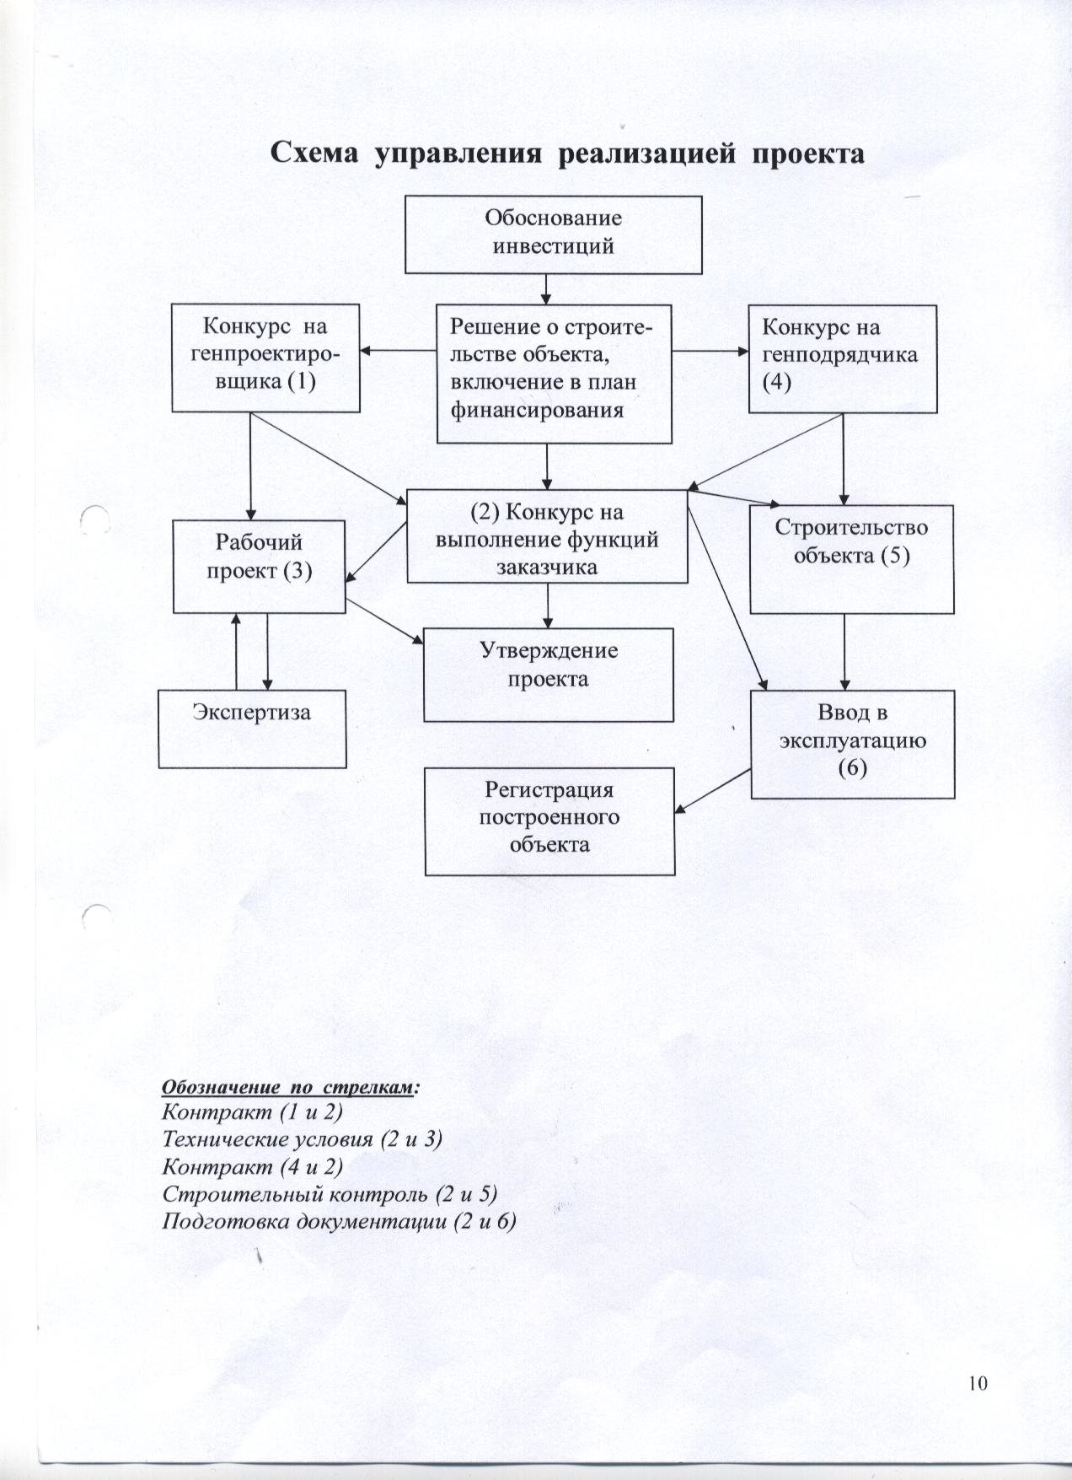

9. Механизм управления и контроля за реализацией инвестиционной программы

Для реализации инвестиционной программы капитального строительства объекта «Реконструкция котельной в п. Рамешки, Рамешковского района Тверской области», п. Рамешки, ул. Заводская, д.1 «А» будет заключен муниципальный контракт с соблюдением требований ФЗ №44 от 05.04.2013 года «О контрактной системе в сфере закупок товаров, работ, услуг для обеспечения государственных и муниципальных нужд».

В соответствии законом Тверской области от 17.07.2007 года №87-ЗО «Об областном фонде софинансирования расходов» предоставлять своевременно необходимые для финансирования программы документы, отчеты, справки о выполненных работах и иную необходимую информацию о реализации мероприятий, финансируемых из Фонда.

